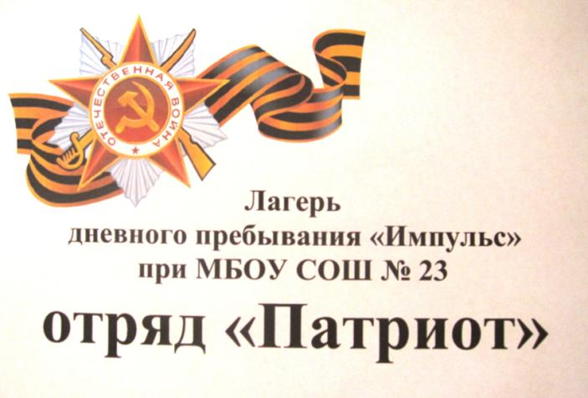
Наш девиз:
Любишь Кубань так же, как мы, вступай же скорее в наши ряды!
Воспитатель
М.В. Лебединская
2015 год

Двери отрядной комнаты украшены белыми голубями, несущими слова благодарности тем, кто ценой неимоверных усилий одержали Великую Победу 70 лет назад.
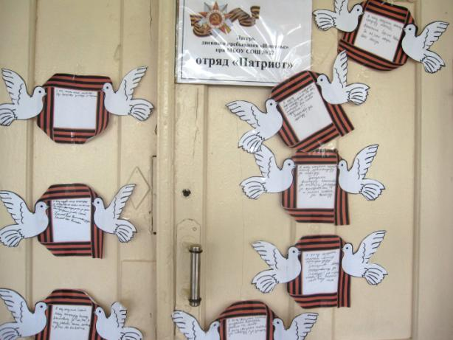

Каждый новый день в лагере начинался с зарядки, которую отряды проводили по очереди.
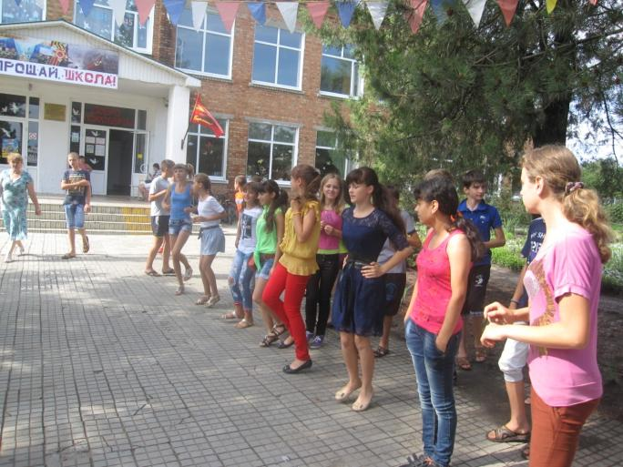

Ребята сами изготавливали
игровой инвентарь
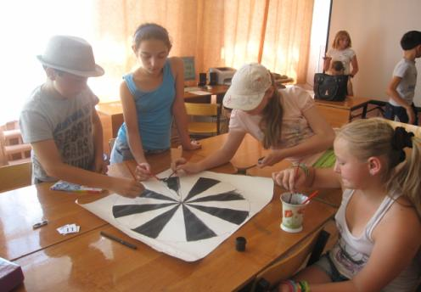
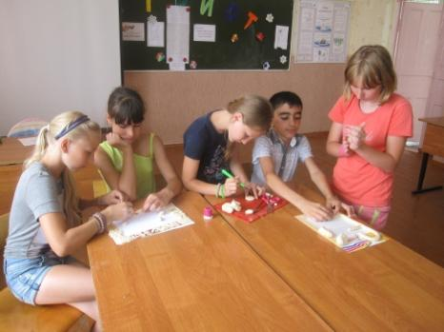

Участвовали в общелагерных мероприятиях,, например в конкурсе «Мисс Лагерь 2015»
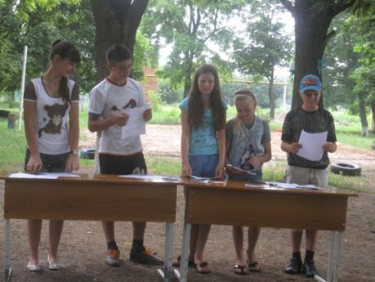
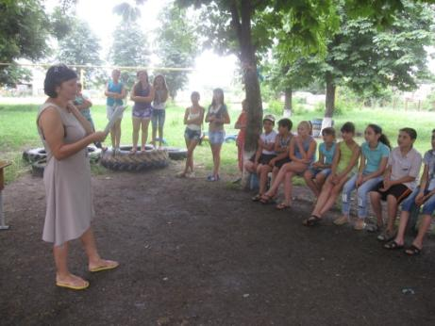
Учили друг друга плести модные украшения – браслеты из резиночек
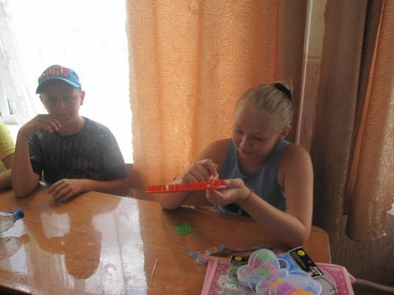
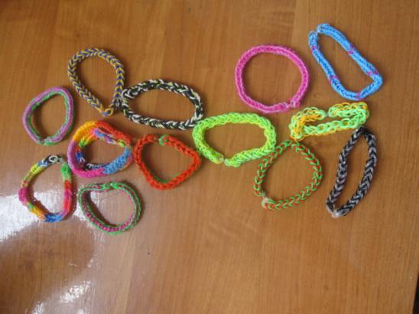
26 июня провели флешмоб «Антинарко», показывая, что в жизни есть более интересные и полезные занятия.
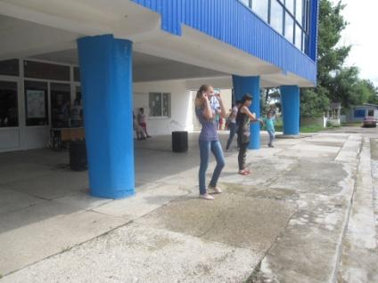
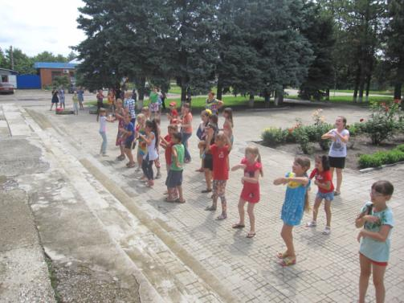
Играли в «Ручеёк»
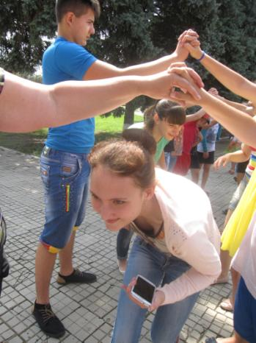
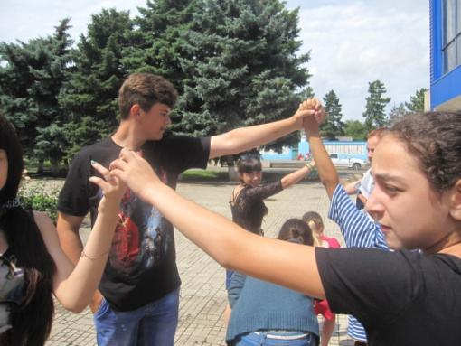

Прощаясь, дети сказали своим воспитателям:
«Эта смена нам очень понравилась!
Учителя, ждите нас в следующем году!»

